Особенности сопряжения возобновляемых источников энергии (ВИЭ) в контексте развития интеллектуальной энергетической системы России
Р.В. Колосов, В.В. Титов, В.Г.Титов
Нижегородский государственный технический университет им. Р.Е. Алексеева
Правительственной комиссией по высоким технологиям и инновациям утверждено 27 технологических платформ (ТП), из них 8 относятся к энергетическому сектору.
Пять из них: Интеллектуальная энергетическая система России, Малая распределённая энергетика, Перспективные технологии возобновляемой энергетики, Экологически чистая тепловая энергетика высокой мощности, Биоэнергетика – отвечают задачам реализации национального приоритета, связанного с обеспечением энерго- и ресурсосбережения, энергоэффективного потребления и развития использования ВИЭ[1,2,3,4] .
ТП «Интеллектуальная энергетическая система России» – это качественно новая совокупность генерации, электрических сетей и потребителей, объединенных на основе принципов саморегулирования и самовосстановления, с управлением через единую сеть информационно-управляющих систем в режиме реального времени.
Основной целью технологической платформы является внедрение интеллектуальных технологий в российской электроэнергетике для повышения эффективности, надежности и безопасности ее деятельности.
Основными задачами технологической платформы являются определение основных направлений развития всех элементов энергетической системы: генерации, передачи и распределения, сбыта, потребления и управления, а также определение основных компонентов, технологий, информационных и управленческих решений во всех вышеуказанных сферах.
Переход на Smart-технологии контроля, учёта и диагностики активов, позволит обеспечивать их эффективное функционирование и эксплуатацию, рост эффективности работы генерации, сглаживание пиков потребления, а также снижение рисков системных аварий, повышение надежности, рост пропускной способности сетей и снижение потерь в сетях.
Применяемая прозрачная система контроля поставок и учёта электроэнергии, позволит также устанавливать экономически обоснованные тарифы на основании фактических данных.
Для создания нового инновационного технологического базиса энергетики предполагается развивать пять групп ключевых прорывных технологий:
- Измерительные приборы и устройства, в первую очередь, smart-счётчики и smart-датчики;
- Усовершенствованные методы управления: распределённые интеллектуальные системы управления и аналитические инструменты для поддержки коммуникаций на уровне объектов энергосистемы, работающие в режиме реального времени и позволяющие реализовать новые алгоритмы и методики управления энергосистемой, включая управление её активными элементами;
- Усовершенствованные технологии и компоненты электрической сети: гибкие передачи переменного тока, сверхпроводящие кабели, полупроводниковая, силовая электроника, накопители;
- Интегрированные интерфейсы и методы поддержки принятия решений, управление спросом, распределённая система мониторинга и контроля, распределённая система текущего контроля за генерацией, автоматическая система измерения протекающих процессов, а также новые методы планирования и проектирования, как развития, так и функционирования энергосистемы и её элементов;
- Интегрированные коммуникации, которые позволяют элементам первых четырёх групп обеспечивать взаимосвязь и взаимодействие друг с другом.
Среди приоритетов по линии реализации проектов выделяются:
- Концепция Smart grid для распределительных сетей
- Создание комплекса технических средств и нормативно-методического обеспечения систем управления спросом потребителей электроэнергии
- Создание локальных систем энергоснабжения на основе распределенных источников электрической и тепловой энергии

Продолжающийся рост гидроэнергетики и быстрое развитие ветровой и солнечной энергетики укрепили позиции возобновляемых источников в качестве неотъемлемой составляющей в структуре мировой энергетики: к 2035 году возобновляемые источники составят почти одну треть совокупного объема выработки электроэнергии[5,6].
В рамках ТП «Перспективные технологии возобновляемой энергетики» будут решаться задачи вовлечения в хозяйственный оборот возобновляемых энергетических ресурсов и создания в России необходимого оборудования.
Основные технологические направления
• Гидроэнергетика (малая)
• Морская энергетика
• Энергия течений, волн, приливов
• Геотермальная энергетика
• Солнечная энергетика
• Водородная энергетика
• Ветроэнергетика
• Системы энергоснабжения на основе комплексного использования ВИЭ
• Накопители энергии

В рамках ТП осуществляется мониторинг и анализ рынка, оценка технического уровня и проблем использования ВИЭ в России и мире, а также определение перспективных коммерческих проектов в области создания и внедрения основного оборудования, их совместная реализация и сопровождение.

Особенности согласования ВИЭ с существующими энергосетями
Согласно нескольких основных технологических направлений ТП интеллектуальной энергетической системы России и ТП перспективные технологии возобновляемой энергетики одной из основных задач является разработка и внедрение усовершенствованных методов управления. Причем к таким систем управления предъявляются высокие требования в вопросах качества электроэнергии, унифицированности таковых систем, возможности расширения их функциональных возможностей вплоть до самостоятельного принятия решений, обучаемости, и при этом простоты использования.
Одним из перспективных направлений реализации данного подхода является развитие малой электроэнергетики, в частности использование возобновляемых источников энергии (ВИЭ). Перечень их достаточно велик. В работе, выполняемой по государственному заказу ГК № 16.1526.12.6016 от 11 декабря 2011 года, анализированы источники на базе ветроустановок и солнечных батарей, работающих параллельно с энергосистемой малой генерации. Очевидно, что в этом случае необходимо максимально использовать возобновляемые источники во всех режимах работы энергосистемы, в условиях случайно изменяющихся по величине скорости ветра и переменных электрических нагрузок, обеспечивая снижение нагрузки питающей линии[7,8].
Наиболее актуальной задачей на данный момент с энергетической точки зрения является поддержание максимальной возможной мощности, развиваемой ВЭУ, в условиях случайно изменяющихся по величине скорости ветра и переменных электрических нагрузок.

1 – контроль скорости ветра, температуры окружающей среды, атмосферного давления, относительной влажности; 2 – контроль частоты вращения ветроприёмника; 3 – контроль генерируемой электрической мощности; 4, 5 – контроль потоков мощности на буферном накопителе; 6 – контроль потребляемой электрической мощности; α – управление шагом лопасти; Т – трансмиссия (мультипликатор + тормоз); Г – генератор переменного тока
Рис. 1 – Упрощённая блок-схема ВЭУ малой мощности крыльчатого типа, в которой реализуется оптимальное управление

Основной отличительной особенностью энергогенерирующих комплексов на базе ВИЭ является стохастический характер параметров первичного источника энергии. В большей мере это относится к гелио- и ветроэнергетике.
Необходимо оценить влияние колебания порывов ветра на ток и напряжение на выходе машинно-вентильной системы. Используя разработанную ранее модель ветроэнергетической установки (рис.2) [9,10], задаваясь частотой пульсаций ветра в пределах от 0.05 Гц до 1Гц, измерим амплитуды колебаний выпрямленного тока и напряжения в установившемся режиме.
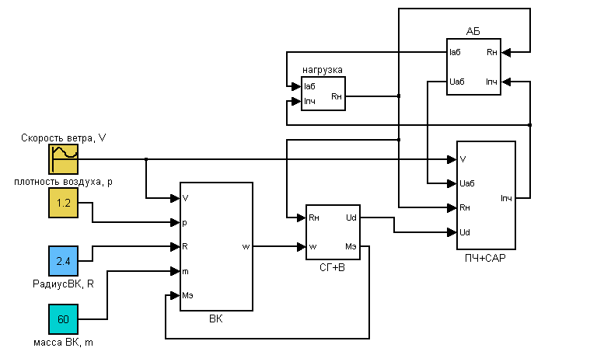
Рис. 2– Модель ВЭУ гарантированного питания (с накопителем энергии)
Полученные данные занесем в таблицу 2.

Таблица 2
Результаты эксперимента
f, Гц | ΔUm, В | ΔIm, А
0.05 | 2.5 | 1.535
0.1 | 1.35 | 0.75
0.3 | 0.45 | 0.24
0.6 | 0.25 | 0.101
0.9 | 0.145 | 0.815
1 | 0.125 | 0.08

По полученным данным построим характеристики (рис.1 и рис.2).
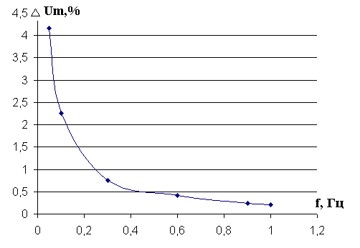
Рис. 2– Частотная характеристика напряжения с выхода выпрямителя
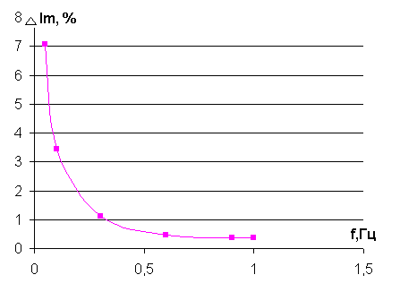
Рис. 3 –Частотная характеристика тока
По полученным частотным характеристикам видно, что чем больше частота порывов ветра, тем меньше амплитуда колебаний выходных параметров машинно-вентильной системы.
Второй особенностью рассматриваемых систем является наличие у характеристик первичных преобразователей энергии выраженного максимума коэффициента полезного действия, зависящего от комбинации параметров самого источника энергии, преобразователя и питаемых потребителей, что вызывает необходимость регулирования процессов преобразования для повышения их эффективности.
Также стоит отметить необходимость оценки состояния сети, то есть, режима работы потребителей, состояния буферного накопителя, оценки запаса его мощности, необходимости зарядки.
Идеальным по согласованию работы ВИЭ с интеллектуальной энергетической системой было бы наличие системы, которая также прогнозировала бы потребление энергии в сети, для начала хотя бы на небольшой период времени. Вторым современным аспектом,, значительно увеличивающим интерес со стороны потребителей, было бы наличие возможности оценивать экономическую выгоду от использования в определенный промежуток времени того или иного типа источника и автоматического принятия решения об выборе такового[11].
На наш взгляд построение таких многозадачных и одновременно разноплановых систем логичнее выполнять на базе нечетких регуляторов, поскольку они имеют способность к обучению и в отличие от существующих общепринятых систем работают не с конкретными числами, а с массивами данных, что позволяет более гибко подходить к вопросам оценки работы сопряженных систем.

Литература:
- Страхова Н.А., Лебединский П.А Анализ энергетической эффективности экономики России [Электронный ресурс] // «Инженерный вестник Дона», 2012, №4. – Режим доступа: http://ivdon.ru/magazine/archive/n3y2012/999 (доступ свободный) - Загл. с экрана. – Яз. рус.
- Федеральный закон от 23.11.2009 N 261-ФЗ (ред. от 02.07.2013) "Об энергосбережении и о повышении энергетической эффективности и о внесении изменений в отдельные законодательные акты Российской Федерации" [Электронный ресурс] // "Российская газета", N 226, 27.11.2009. – Режим доступа: http://www.rg.ru/2009/11/27/energo-dok.html (доступ свободный) - Загл. с экрана. – Яз. рус.
- Федеральный закон от 03.04.1996 N 28-ФЗ "Об энергоснабжении" (принят ГД ФС РФ 13.03.1996) [Электронный ресурс] – Режим доступа: http://graph.document.kremlin.ru/page.aspx?1157735 (доступ свободный) - Загл. с экрана. – Яз. рус.
- А.В. Гавриленко, А.Л. Кирсанов, Т.П. Елисеева Основные направления энергосбережения в региональной экономике [Электронный ресурс] // «Инженерный вестник Дона», 2011, №14. – Режим доступа: http://www.ivdon.ru/magazine/archive/n1y2011/340 (доступ свободный) - Загл. с экрана. – Яз. рус.
- World Energy Outlook 2000 [Электронный ресурс] // Режим доступа: http://www.worldenergyoutlook.org/media/weowebsite/2008-1994/weo2000.pdf (доступ свободный) – Загл. с экрана. – Яз. англ.
- World Energy Outlook 2012 [Электронный ресурс] // Режим доступа: http://www.iea.org/textbase/npsum/weo2012sum.pdf (доступ свободный) – Загл. с экрана. – Яз. англ.
- Соснина Е.Н., Шалухо А. В. Вопросы эффективного использования возобновляемых источников энергии в локальной системе электроснабжения потребителей [Текст] // Электрические станции, 2012. - №9. - С.13-16.
- Колосов Р.В, Титов В.Г, Мирясов Г.М. Моделирование ветроэнергетических установок [Текст] // Актуальные проблемы электроэнергетики. Материалы научно – технической конференции. - Н.Новгород, 2012. - С.103-111.
- Колосов Р.В, Титов В.Г. Система управления для альтернативных источников [Текст] // Будущее технической науки. Материалы научно – технической конференции. - Н.Новгород, 2012.
- Колосов Р.В, Мирясов Г.М. Принципы управления сетевыми и автономными ветроэнергетическими установками [Текст] // Актуальные проблемы электроэнергетики. Материалы научно – технической конференции. - Н.Новгород, 2012. – С.122-125.
- Колосов Р.В, Пученкин А.В., Титов В.В., Титов В.В. Возобновляемые источники энергии в системах малой генерации [Текст] // Труды Нижегородского государственного технического университета им. Р.Е. Алексеева / НГТУ им. Р.Е. Алексеева. - Нижний Новгород, 2013. - № 3 (100). - С.207-211.

